FASES REQUERIMIENTO DE SOFTWARE

1. DESCRIPCION GENERAL DEL REQUERIMIENTO 1
2. FASE DE FORMALIZACIÓN 2
3. ANALISIS DE REQUISITOS Y REQUERIMIENTOS 3
5. DISEÑO DE LA ARQUITECTURA DE SOLUCION 6

DESCRIPCION GENERAL DEL REQUERIMIENTO

PROYECTO | Abogabot
Nombre Requerimiento: | Abogabot
Fecha Solicitud: | 05/10/2022
Responsable(s) Solicitud: | Grupo Vidan
Dependencia(s) Solicitante: | Firma de Abogados X
Responsable Funcional designado por el equipo de desarrollo de software: | Tonatiuh Ollin De Santiago Juárez

FASE DE FORMALIZACIÓN

Descripción de la Solicitud
Usuario Solicitante
- En un despacho de abogados se requiere automatizar las demandas de sus clientes, esto se hará a través de una página web llenando a un formulario.

- Al momento de llenar el formulario se manda al proceso de pago para finalizar la transacción.

- Para dar seguimiento a su demanda, el cliente crea una cuenta en la plataforma y verá el seguimiento de cada una de las actualizaciones del proceso legal.

- El administrador del sitio recibe la notificación de una nueva demanda y con los datos llenados del formulario se crea automáticamente el documento legal en formato word para empezar el proceso.

- El administrador recibe el pago y debe de ser capaz de verlo en un dashboard para ver la cantidad de ingresos recibidos.

- El administrador actualiza el proceso de la demanda y agrega comentarios en cada paso del proceso.

- Al usuario le llegan correos de notificación para saber el avance de su proceso.

- La página debe de ser responsive para poderla ver desde el celular.

- • La preferencia de colores del cliente es azul marino y blanco, pero acepta propuestas.
Líder Funcional
Se nos solicita una página web responsiva con los siguientes parámetros.

Funcionales:

El cliente debe de poder realizar lo siguiente:
- Rellenar un formulario con la solicitud de datos.
- Ejecutar una transacción para el proceso de pago.
- Crear una cuenta en la plataforma.
- Vincular su correo electrónico para recibir notificaciones del caso.

El administrador debe de poder realizar lo siguiente:
- Recibir notificaciones acerca de las nuevas demandas.
Importante: La notificación debe de contener un archivo de tipo “Word” con la información del formulario llenado por el cliente.
- Recibir el pago y poder visualizarlo en un panel tipo “dashboard”.
Importante: Debe de poder ver la cantidad de ingresos recibidos.
- Recibir notificaciones acerca de las nuevas demandas.
- Actualizar el proceso de demanda y agregar comentarios en cada paso del proceso.

Y de diseño:
- Responsive: Tiene que Compatible con diferentes formatos de pantalla (Horizontal y vertical).
- Paleta de colores: Preferentemente Azul marino y blanco.


FIRMAS DE ACEPTACIÓN:

________________________________ _______________________________
Nombre Responsable Solicitud Nombre Líder OTI
Dependencia Solicitante Oficina Tecnologías de la Información

ANALISIS DE REQUISITOS Y REQUERIMIENTOS

Fecha Inicio | DD/MM//AAAA |  | Fecha Final | DD/MM//AAAA
Modelamiento de Negocio
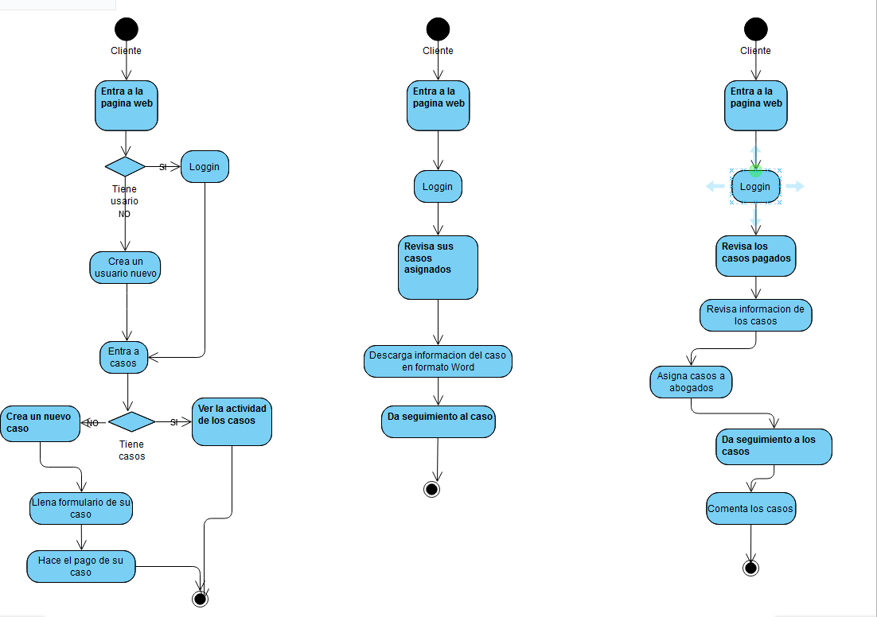

Términos de Referencia
Alcance de la solución | Se pretende desarrollar una página web responsiva que automatice el proceso de llenado de un formulario, acepte pagos y maneje notificaciones. Manejando una correcta relación de Cliente y administrador.  - No se incluye una paleta de colores fija o predeterminada.  - No se incluye algún lenguaje o herramienta de programación predeterminada.
Requerimientos Funcionales y criterios de aceptación y | Una página web responsiva que automatice el proceso de obtención de casos, siendo que facilite la asignación de ellos hacia los abogados, como también el administrador pueda asignar con mayor facilidad los casos que aún no se han sigo asignados y también pueda saber cual de ellos ya está pagado.
Requerimientos no Funcionales y de calidad | Manejar una excelente interfaz y experiencia de usuario (UI/UX) para facilitar el uso de la aplicación.
Interesados en la solución
  Nombre/Rol/Perfil | Descripción
  Abogados | Describa y justifique de qué manera participa el interesado dentro de la solución adelantada.  Puede obtener la información de los casos con mayor facilidad, sin complicaciones y con cualquier dispositivo.
  Administradores | Puede asignar los casos de manera más fluida, saber si ya ah sido pagados y conocer cuántos casos hay.
  Clientes | Puede describir su caso de manera más fácil, como también el seguimiento del mismo
Precondiciones | Defina una lista de condiciones que deben cumplirse antes de iniciar con la solución
Requisitos Técnicos | Tipo de Desarrollo | X  X  Web Escritorio Móvil Servicio Web  Servicio Windows Otro:__________________
Requisitos Técnicos | Base de Datos | Oracle  SQL Server  X  MySQL  MongoDB  Otro:__________________ |  |  | Versión  _______  _______  _8.0.3_  _______  _______  _______
Requisitos Técnicos | Lenguaje | C#  VB  X  PHP  Java  X  JavaScript  Otro:___________________ |  |  | Versión  _______  _______  _8.1_  _______  __ES6___  _______  _______
Viabilidad Técnica | Luego de adelantado el análisis de los requisitos y requerimientos es viable proponer una solución técnica para esta solicitud: SI ( ) NO ( )  X

- FASE DE PLANEACIÓN Y GERENCIA DEL PROYECTO

Responsable |  |  |  |  | Fecha
Plan estratégico de fases del proyecto
N° | Nombre Etapa | Actividad |  | Rol Responsable |  | Fecha Inicio | Fecha Fin | Comentarios
1 | Toma de requerimientos | primaria |  | Jefe de Desarrollo |  | 05/10/2022 | 05/10/2022
2 | Planificación de actividades | primaria |  | Jefe de Desarrollo |  | 05/10/2022 | 05/10/2022
3 | Desarrollo de página web | Secundaria |  | Programador Front-end |  | 05/10/2022 | 05/10/2022
4 | Desarrollo de base de datos | Primaria |  | Programador Back-end |  | 05/10/2022 | 05/10/2022
5 | Desarrollo de funciones | primaria |  | Programador Back-end, Becario |  | 05/10/2022 | 05/10/2022
6 | Conexión Front-end y Back-end | Secundaria |  | Programador Back-end, Becario |  | 05/10/2022 | 05/10/2022
7 | Pruebas Unitarias | Secundaria |  | Tester |  | 05/10/2022 | 05/10/2022
Diagrama de planeación
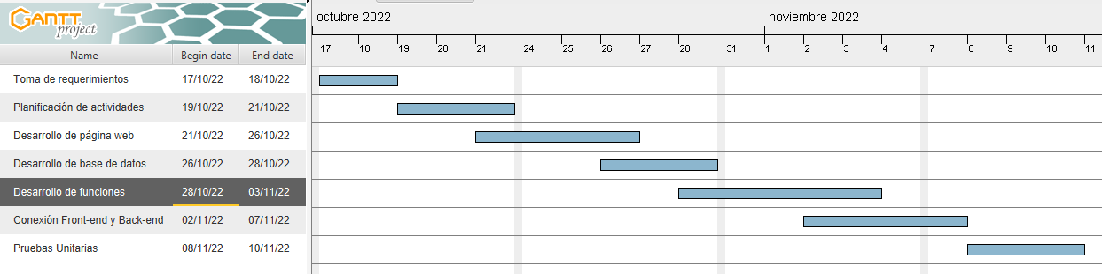

NOTA: Las fechas de planeación establecidas en este documento son aproximadas y estarán sujetas a modificaciones que surjan por control de cambios u otros factores.

DISEÑO DE LA ARQUITECTURA DE SOLUCION

En caso de que existan excepciones asociadas a la arquitectura de referencia se debe incluir su correspondiente justificación en las vistas que aplique.

Fecha | DD/MM/AAAA
Vista Lógica
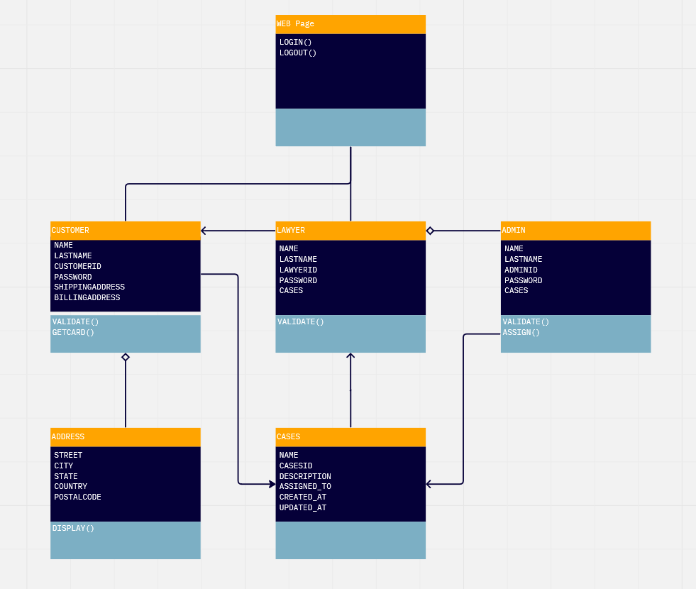

Vista de Implementación
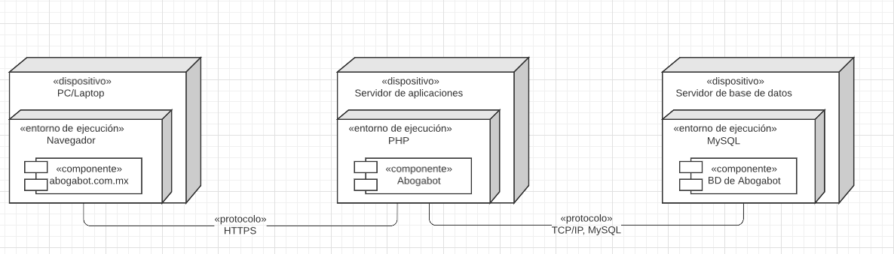

Vista de Proceso
Prototipos de interfaces de usuario
Mockups o Bocetos de interfaces graficas para Front-End.

Nota: En caso de considerar limitado el uso de UML, es posible utilizar diagramas Ad Hoc.

